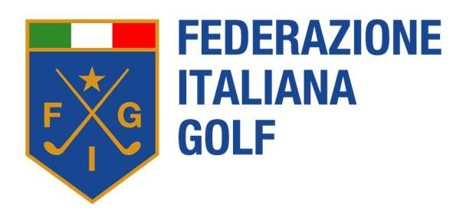

Sezione Zonale Regole SZR3

OGGETTO: Comunicazione Comitato di Gara - Trofeo CONI 2025 - U18 - GC Lignano

Con la presente si comunica la composizione del Comitato di Gara per la manifestazione in oggetto che si terrà il 30/09/2025 presso Golf Club Lignano.

COMITATO DI GARA:

Direttore di Torneo:
• Ubaldo Burelli

Osservatore:
• De Paula Nicola

Cordiali saluti

Sezione Zonale Regole SZR3

